M I N I S T E R U L  MEDIULUI  AL REPUBLICII MOLDOVA | 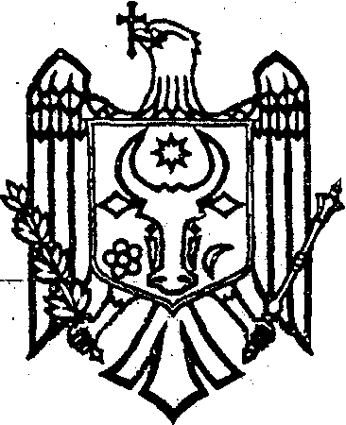 | M I N I S T R Y  OF ENVIRONMENT  OF THE REPUBLIC OF MOLDOVA

O R D I N

“____” _________________ 20__ Nr. ________

mun. Chişinău
Cu privire la aprobarea criteriilor de acordare a etichetei ecologice pentru substraturile de cultură și amelioratorii de sol

În conformitate cu prevederile pct. 38 din Regulamentul privind etichetarea ecologică aprobat prin Hotărârea Guvernului nr. 204/2023 (Monitorul Oficial al Republicii Moldova, nr. 147-150, din 28.04.2023), precum și pct. 9 subpct. 2) și 11) din Regulamentul cu privire la organizarea și funcționarea Ministerului Mediului, aprobat prin Hotărârea Guvernului nr. 145/2021,

ORDON:

1. Se aprobă criteriile de acordare a etichetei ecologice a Uniunii Europene pentru substraturile de cultură și amelioratorii de sol, adoptate prin Decizia (UE) 2022/1244 a Comisiei din 13 iulie 2022 de stabilire a criteriilor de acordare a etichetei ecologice a UE pentru substraturile de cultură și amelioratorii de sol, publicate în Jurnalul Oficial al Uniunii Europene, se anexează.
2. Prezentul Ordin transpune Decizia (UE) 2022/1244 a Comisiei din 13 iulie 2022 de stabilire a criteriilor de acordare a etichetei ecologice a UE pentru substraturile de cultură și amelioratorii de sol, în temeiul Regulamentului (CE) nr. 66/2010 al Parlamentului European și al Consiliului din 25 noiembrie 2009 privind eticheta UE ecologică [notificată cu numărul C(2022) 4758] publicate în Jurnalul Oficial al Uniunii Europene L 190 din 19 iulie 2022, CELEX: 3A32022D1244.
3. Ministerul Mediului va urmări evoluția și asigura, după caz, actualizarea criteriilor de acordare a etichetei ecologice a Uniunii Europene pentru substraturile de cultură și amelioratorii de sol.

4. Organismul de certificare în domeniul etichetării ecologice va asigura verificarea conformității produselor de grădinărit conform criteriilor de acordare a etichetei ecologice pentru substraturile de cultură și amelioratorii de sol.

5. Operatorul va permite organismelor de certificare în domeniul etichetării ecologice să verifice conformitatea produselor de grădinărit conform criteriilor de acordare a etichetei ecologice pentru substraturile de cultură și amelioratorii de sol pe întreaga perioadă de valabilitate a certificatului de conformitate.

6. Direcția politici de prevenire a poluării va asigura publicarea prezentului ordin pe pagina web oficială a ministerului.

7. Controlul privind executarea prezentului Ordin se pune în sarcina dnei Aliona Rusnac, secretar de stat.

Ministru Sergiu LAZARENCU

